Консультация для родителей

«Роль детского сада в жизни ребёнка»
Среди родителей часто бытует мнение, что детский сад нужен лишь для того, чтобы там ребята дожидались своих родителей с работы. Потому некоторые
неработающие родители и не спешат определять своего малыша в детский садик, или планируют это сделать, но в старшем возрасте, не понимая насколько важно
детям посещать детский коллектив с ясельного возраста.
Главная задача ДОУ – не присмотр за вашим малышом, не
пребывание, а РАЗВИТИЕ!

Соответствуют следующие виды деятельности для детей в детском саду от 3до 7лет:
- игровая (сюжетно-ролевые игры, игры с правилами, другие виды игр);
- коммуникативная (общение и взаимодействие со взрослым и свверстниками);
- позавательно-исследовательская (исcледования объектов окр. мира и эксперименты с ними);
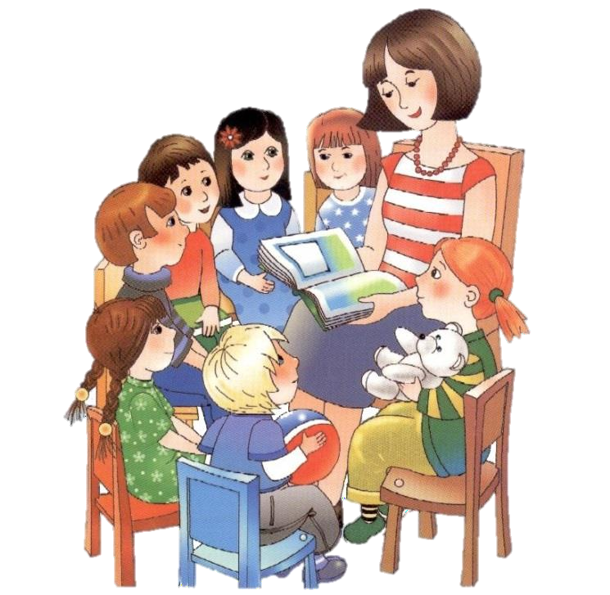
- художественно-эстетическая (восприятие худ. лит-ры и фольклора);
- трудовая деятельность (самообслуживание, элементарный бытовой труд);
- конструктивно-модельная
деятельность (конструирование из разного материала);
- изобразительная, продуктивная (аппликация, лепка, рисование);
- музыкальная (восприятие музыкального
произведения, пение, музыкально-ритмические движения, игры на детских музыкальных инструментах);
- двигательная (овладение основными движениями).

Можно сказать, что за учебный год работы у детей вырастает способность управлять своим поведением и планировать свои действия, соблюдать нормы и правила поведения.
Не в каждой семье существуют правила, по которым нужно жить малышу, чтобы социализироваться к нашему обществу. Когда ребенок приходит в детский сад, он неизбежно начинает подчиняться правилам группы. Под правилами понимается совокупность этических, гигиенических, режимных, коллективных законов общества. Ребята очень быстро адаптируются под них в детском возрасте и очень долго и болезненно во взрослом, вот еще одна причина, зачем малышу посещать детский сад.
В развитии любого ребенка немаловажную роль играем режим дня. В детском саду он четко распланирован под возрастные особенности детей, время года и климат местности. Режим дня — это система распределения периодов сна и бодрствования, приемов пищи, гигиенических и оздоровительных процедур, занятий и самостоятельной деятельности детей. Психическое и физическое здоровье детей в большой мере зависит от строгого выполнения режима. Запаздывание еды, сна, прогулок отрицательно сказывается на нервной системе детей: они становятся вялыми или, наоборот, возбужденными, начинают капризничать, теряют аппетит, плохо засыпают и спят беспокойно. Не всегда в домашних условиях можно обеспечить ребенку ежедневное постоянное выполнение всех режимных моментов.

Детский сад - это важный этап в гармоничном развитии ребенка.

